住建分局开展岁末年初建筑工地

安全生产大检查

1月19日，为全面排查整治各类建筑安全风险隐患，坚决防范和遏制重特大事故发生，确保“岁末年初”建筑工地安全生产工作顺利进行，住建分局开展岁末年初建筑工地安全生产大检查。

此次检查由住建分局局长王磊带队，对全区16个停工项目进行冬季停歇停产安全检查。要求值班值守人员提高安全防护意识，重视安全生产工作，督促建设单位加强安全生产管理，严格按照建筑工地施工安全生产要求做好各项工作，排查安全隐患。对冬季停工工地值班值守人员“防冻、防滑、防盗、防火、防中毒”等安全保证措施的制定和落实情况进行重点检查，并要求现场值班值守人员，一是明确值班职责，确保值班人员通讯畅通。二是冬季停工期间严禁外来人员进入工地，尤其应留意节假日期间的放假儿童。三是做好日常的现场巡查工作，发觉可疑状况应及时向建设单位或行政主管部门汇报。四是冬季停工期间对施工现场用电、机械设备、塔吊维护进行检查。

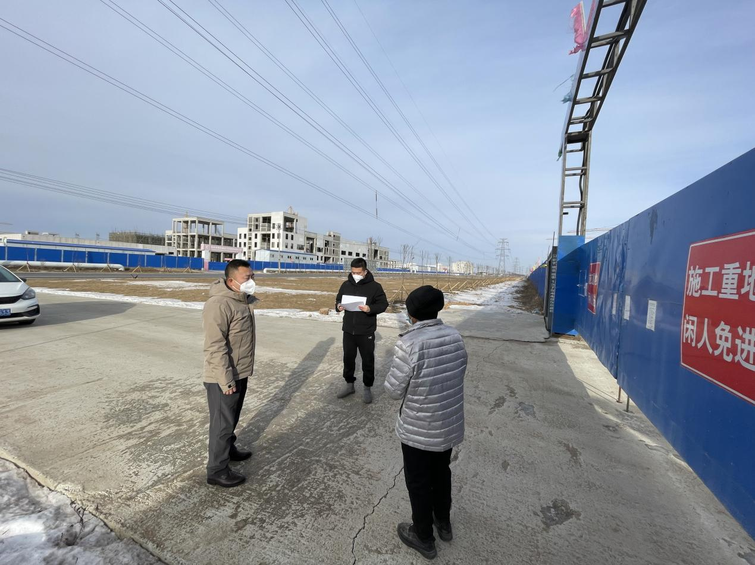

下一步，住建分局将继续加大对建设工程冬季停工项目工程安全的巡查力度。督促各参建单位落实好主体责任、认真排查各类隐患，落实好值班留守制度，保证建筑工地安全、稳定。